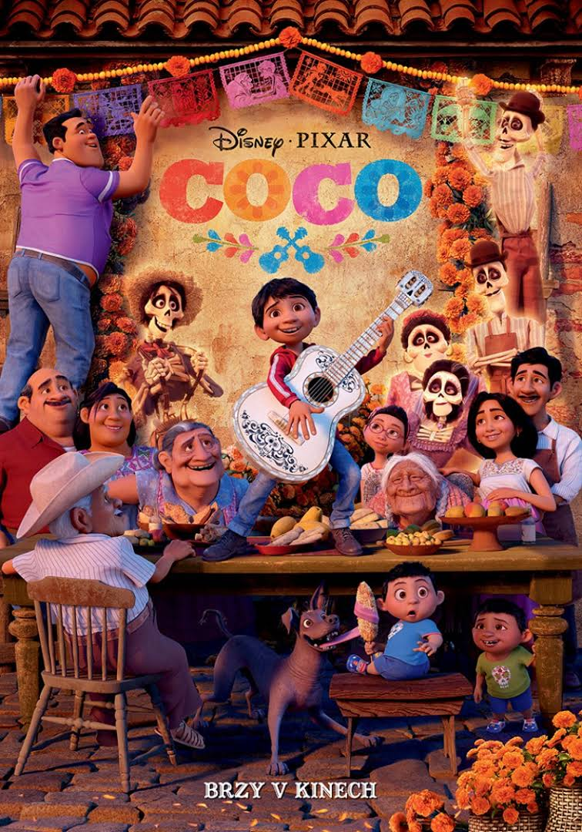
7.11.2018 - Minikino!
Filmové představení pro předškoláky.

